Tuần 16
Từ ngày: 19 /12/2022 đến 23/12/2022
Thứ | Buổi | Tiết | Môn | Lớp | Tên bài giảng
2 | Sáng | 1  2  3  4
 | Chiều | 1  2  3  4 | Tin học  Tin học  Tin học | 4B  5A  5A | Xử lý một phần văn bản, hình ảnh và tranh ảnh (t1)  Đặt thông số chung cho các bài trình chiếu (tiết 1)  Đặt thông số chung cho các bài trình chiếu (tiết 2)
3 | Sáng | 1  2  3  4 | TH &CN(TH)  TH &CN(CN)  TH &CN(TH)  TH &CN(CN) | 3C  3C  3B  3B | Sắp xếp để dễ tìm (tiết 2)  An toàn với môi trường CN trong gia đình (t2)  Sắp xếp để dễ tìm (tiết 2)  An toàn với môi trường CN trong gia đình (t2)
 | Chiều | 1  2  3  4 | Tin học  Tin học  Tin học | 5C  5C  5B | Đặt thông số chung cho các bài trình chiếu (tiết 1)  Đặt thông số chung cho các bài trình chiếu (tiết 2)  Đặt thông số chung cho các bài trình chiếu (tiết 1)
4 | Sáng | 1  2  3  4
 | Chiều | 1  2  3  4
5 | Sáng | 1  2  3  4 | Tin học  Tin học  Tin học  Tin học | 5B  4A  4B  4A | Đặt thông số chung cho các bài trình chiếu (tiết 2)  Xử lý một phần văn bản, hình ảnh và tranh ảnh (t1)  Xử lý một phần văn bản, hình ảnh và tranh ảnh (t2)  Xử lý một phần văn bản, hình ảnh và tranh ảnh (t2)
 | Chiều | 1  2  3  4 | CSM  CSM  CSM | 2B  2C  2A | Cần làm gì để phòng tránh cận thị học đường (t2)  Cần làm gì để phòng tránh cận thị học đường (t2)  Cần làm gì để phòng tránh cận thị học đường (t2)
6 | Sáng | 1  2  3  4 | TH &CN(CN) | 3A | An toàn với môi trường CN trong gia đình (t2)
 | Chiều | 1  2  3  4 | CSM  KNS  TH &CN(TH) | 1B  1B  3A | Cần làm gì để phòng tránh cận thị học đường (t2)  Ra vào trường, lớp đúng quy tắc (tiết 2)  Sắp xếp để dễ tìm (tiết 2)

TIN HỌC VÀ CÔNG NGHỆ (TIN HỌC) 3

TUẦN 16

Từ 19/12/2022 đến 23/12/2022
BÀI 7: SẮP XẾP ĐỂ DỄ TÌM KIẾM (T2)
I. YÊU CẦU CẦN ĐẠT:

1. Kiến thức, kĩ năng:
- Trong bài học này HS sẽ được học về cách sắp xếp một cách hợp lý để dễ tìm kiếm.

2. Phát triển năng lực, phẩm chất:

2.1. Năng lực chung:
- Hình thành năng lực giao tiếp và hợp tác thông qua hoạt động nhóm.
- Hình thành năng lực giải quyết vấn đề thông qua tình huống thực tiễn.

2.2. Năng lực đặc thù:
- Giải thích được nếu sắp xếp những gì ta có một cách hợp lý thì khi cần sẽ tìm được nhanh hơn.
- Sắp xếp được đồ vật hay dữ liệu hợp lí theo một số yêu cầu cụ thể.
- Nêu được cách tìm đúng và nhanh đối tượng cần tìm dựa trên sự sắp xếp.
2.3. Phẩm chất:
Bài học góp phần hình thành và phát triển các phẩm chất sau:
- Chăm chỉ: HS tích cực trong việc hoàn thành các hoạt động học tập của cá nhân và của nhóm khi tham học.
- Trách nhiệm: Tham gia tích cực vào hoạt động của nhóm, tự giác hoàn thành các nhiệm vụ mà nhóm đã phân công, thực hiện đánh giá đúng theo phiếu hướng dẫn tự đánh giá hoạt động nhóm
II. ĐỒ DÙNG DẠY HỌC:
1. Giáo viên: Máy tính, máy chiếu, bài giảng điện tử,...
2. Học sinh: Sách giáo khoa, vở ghi…
III. CÁC HOẠT ĐỘNG DẠY HỌC:
HOẠT ĐỘNG CỦA GIÁO VIÊN | HOẠT ĐỘNG CỦA HS
1. HOẠT ĐỘNG KHỞI ĐỘNG: (5p)
- GV yêu cầu TBVN lên điều hành lớp khởi động đầu giờ.  - GV đặt vấn đề dẫn vào bài. | - TBVN lên điều hành lớp khởi động.  - Lắng nghe.
2. HOẠT ĐỘNG LUYỆN TẬP, THỰC HÀNH: (20p)
- GV tổ chức cho HS hoạt động nhóm.  - Kết thúc thảo luận, GV cho các nhóm báo cáo kết quả và tổ chức nhận xét đánh giá  - GV chốt kiến thức  - Em hãy sắp xếp các loại rau quả dưới đây vào ba hộp cho phù hợp:  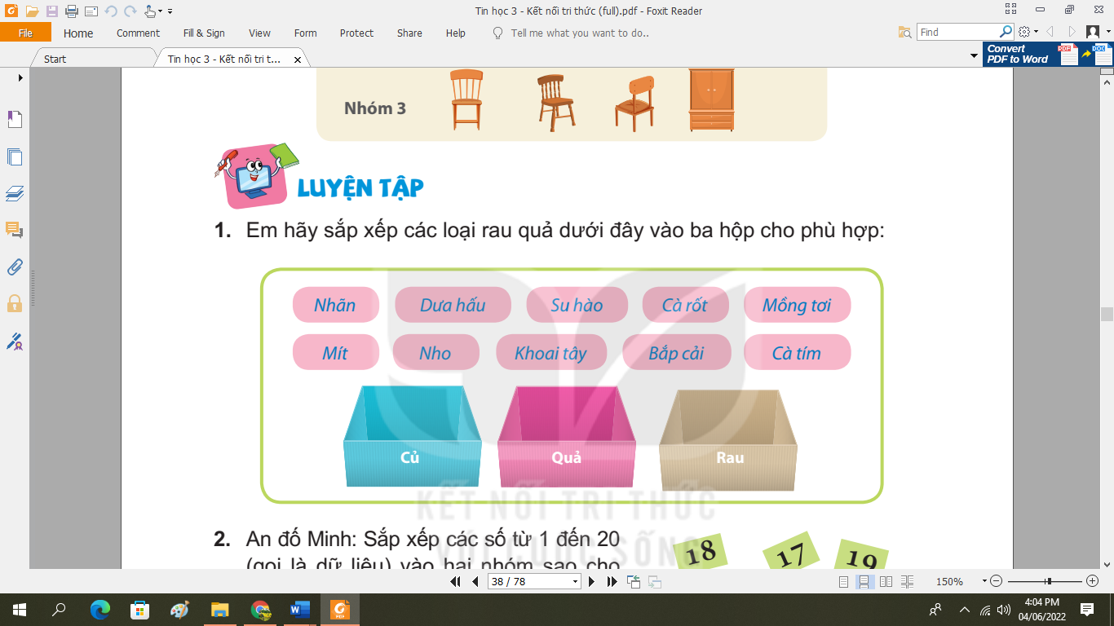  - GV nhận xét – tuyên dương.  - An đố Minh: sắp xếp các số từ 1 đến 20 (gọi là dữ liệu) vào hai nhóm sao cho mỗi nhóm có 10 số và các số trong cùng một nhóm phải có điểm chung. Em hãy giúp Minh thực hiện yêu cầu của An nhé. Em hãy chọn một bạn trong lớp để đưa ra yêu cầu sắp xếp khác.  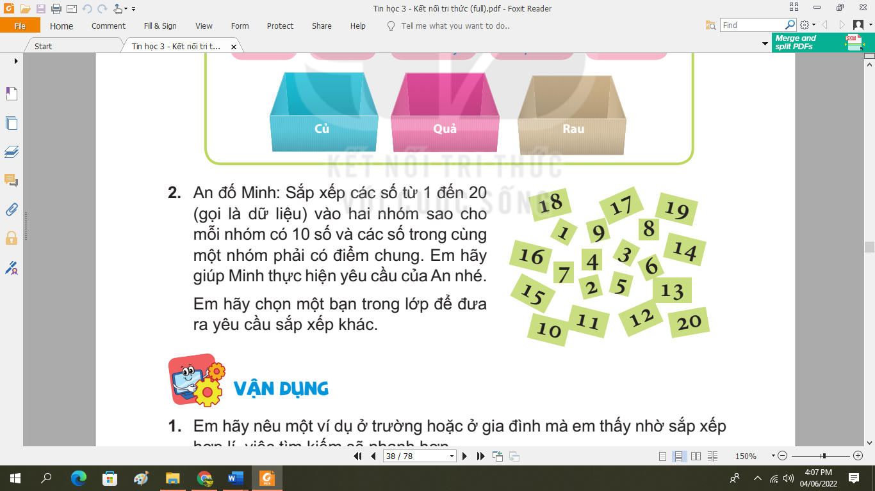  - GV nhận xét – tuyên dương. | - HS hoạt động nhóm, thảo luận để trả lời hai câu hỏi và ghi kết quả vào phiếu  - HS trình bày các nội dung GV đưa ra trước lớp  - HS nhóm khác nhận xét và nêu ý kiến  - HS báo cáo kết quả, nhận xét các nhóm khác.  - HS thảo luận trả lời.  Củ: xu hào, cà rốt, khoai tây.  Quả: nhãn, dưa hấu, mít, nho, cà tím.  Rau: mồng tơi, bắp cải.  - HS sắp xếp: (1,4) – (2,7,11) – (8,9,3) – (10,5,12)  - HS thảo luận trả lời:  Nhóm 1: 1, 2, 3, 4, 5, 6, 7, 8, 9  Nhóm 2: 10, 11, 12, 13, 14, 15, 16, 17, 18, 19, 20  Hoặc:  Nhóm 1: 2, 4, 6, 8, 10, 12, 14, 16, 18, 20  Nhóm 2: 1, 3, 5, 7, 9, 11, 13, 15, 17, 19
3. HOẠT ĐỘNG VẬN DỤNG, TRẢI NGHIỆM: (10p)
- Em hãy nêu một ví dụ ở trường hoặc ở gia đình mà em thấy nhờ sắp xếp hợp lí, việc tìm kiếm sẽ nhanh hơn.  - GV nhận xét – tuyên dương.  - GV giao nhiệm vụ cho HS làm ngoài giờ lên lớp: Em hãy phân loại, sắp xếp lại đồ trong tủ quần áo, góc học tập, ngăn bàn học,... của gia đình em để tìm kiếm đồ vật được nhanh hơn khi cần.  - GV nhận xét – tuyên dương.  - YC HS đọc phần em cần ghi nhớ. | - HS trả lời.  - HS nhận nhiệm vụ về nhà thực hiện.  - Lắng nghe.  - HS đọc
IV. ĐIỀU CHỈNH SAU BÀI DẠY:

TIN HỌC VÀ CÔNG NGHỆ (CÔNG NGHỆ) 3
TUẦN 16
Từ 19/12/2022 đến ngày 23/12/2022
CHỦ ĐỀ 1: TỰ NHIÊN VÀ CÔNG NGHỆ
Bài 6: AN TOÀN VỚI MÔI TRƯỜNG CÔNG NGHỆ TRONG GIA ĐÌNH (T2)

I. YÊU CẦU CẦN ĐẠT:
1. Kiến thức, kĩ năng:
- Trình bày được tác dụng của máy thu hình (tivi) trong gia đình.
- Dựa vào sơ đồ khối, mô tả được mối quan hệ đơn giản giữa đài truyền hình và tivi.
2. Năng lực:
a. Năng lực đặc thù:
- Nhận biết một số tình huống không an toàn từ môi trường công nghệ trong gia đình.
- Nêu được thiệt hại có thể xảy ra từ các tình huống không an toàn.
- Phát triển năng lực công nghệ: Nêu được vai trò của các sản phẩm công nghệ trong đời sống gia đình.
b. Năng lực chung
- Năng lực tự chủ, tự học: Có biểu hiện chú ý học tập, tự giác tìm hiểu thông tin từ những ngữ liệu cho sẵn trong bài học.
- Năng lực giải quyết vấn đề và sáng tạo: Biết xác định và làm rõ thông tin từ những ngữ liệu cho sẵn trong bài học. Biết thu thập thông tin từ tình huống.
- Năng lực giao tiếp và hợp tác: Có biểu hiện tích cực, sôi nổi và nhiệt tình trong hoạt động nhóm. Có khả năng trình bày, thuyết trình… trong các hoạt động học tập.
3. Phẩm chất.
- Phẩm chất chăm chỉ: Có tinh thần chăm chỉ học tập, luôn tự giác tìm hiểu bài.
- Phẩm chất trách nhiệm: Có ý thức sử dụng an toàn các sản phẩm công nghệ trong gia đình
II. ĐỒ DÙNG DẠY HỌC
- Kế hoạch bài dạy, bài giảng Power point.
- SGK và các thiết bị, học liệu phụ vụ cho tiết dạy.

III. HOẠT ĐỘNG DẠY HỌC
Hoạt động của giáo viên |  | Hoạt động của học sinh
1. Khởi động: (5p)
- GV đưa ra tình huống:  + Bạn An giơ tay chỗ ấm đun nước bằng điện đang sôi.  + Khi nước sôi, bạn Hà cẩn thận rút phích cắm ra khỏi ổ điện, cầm quai ấm để rót nước  Em có nhận xét gì về cách sử dụng của 2 bạn?  - GV Nhận xét, tuyên dương.  - GV dẫn dắt vào bài mới |  | - HS lắng nghe tình huống  - Một số em nêu ý kiến đánh giá trước lớp  - Cả lớp nhận xét, bổ sung  + Bạn An sử dụng chưa an toàn, có thể gây bỏng tay  + Bạn Hà biết cách sử dụng an toàn
2. Khám phá: (15p)
Hoạt động 1. An toàn khi sử dụng một số sản phẩm công nghệ (làm việc nhóm 4)  - GV chia sẻ các bức tranh(H2) và y/c các nhóm thảo luận nội dung từng tranh  - Sau đó mời các nhóm thảo luận và trình bày kết quả.  H: Theo em, việc làm trong hình nào đúng? Việc làm ở hình nào chưa đúng? Vì sao?  - GV nhận xét chung, tuyên dương.  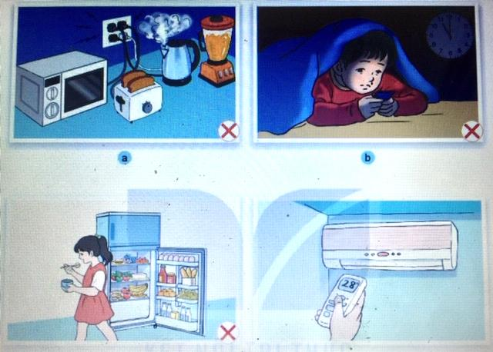  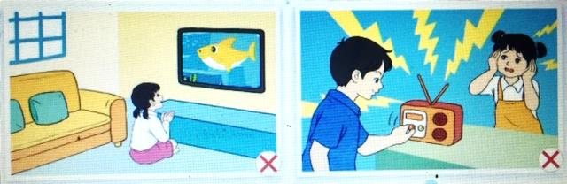  - GV nêu câu hỏi mở rộng: Vì sao phải sử dụng đúng các sản phẩm công nghệ trong gia đình?  - GV chốt HĐ1 và mời HS đọc lại.  Sử dụng các sản phẩm công nghệ trong gia đình cần đảm bảo an toàn, tiết kiệm năng lượng... (Tr32- SGK) | - Học sinh làm việc nhóm 4, thảo luận và trình bày:  + H2a. Cắm nhiều thiết bị vào một ổ điện  + H2b. Bạn nhỏ dùng điện thoại di động trong điều kiện thiếu ánh sáng  + H2c....  .- HS đánh giá:  + Việc làm của bạn nhỏ trong hình d là đúng. Vì bạn đã điều chỉnh điều hòa ở mức nhiệt vừa để tiết kiệm điện  + Việc làm của các bạn trong các hình a,b,c,e chưa đúng. Vì những việc làm đó chưa đảm bảo an toàn khi sử dụng các thiết bị  - Sử dụng đúng các sản phẩm để đảm bảo an toàn cho bản thân và mọi người; đồng thời tiết kiệm năng lượng và bảo quản tốt các sản phẩm.  - 1 HS nêu lại nội dung HĐ1
3. Luyện tập: (10p)
Hoạt động 2. Liên hệ những việc đã làm, chưa làm để đảm bảo an toàn khi sử dụng các SP công nghệ. (Làm việc nhóm 2)  - GV cho HS liên hệ các việc làm trong mỗi hình với việc sử dụng các SP đó ở gia đình mình, có thể kể thêm với các SP khác không có trong hình  - GV Mời một số em trình bày  - GV mời học sinh khác nhận xét.  - GV nhận xét chung, tuyên dương.  Chốt lại ND tiết học |  | - Học sinh làm việc theo nhóm 2: Liên hệ xem mọi thành viên trong gia đình mình đã sử dụng đúng cách để đảm bảo an toàn các sản phẩm như trong hình chưa? Ai chưa làm đúng, chưa đúng thế nào?  - Một số HS trình bày trước lớp.  - HS nhận xét nhận xét bạn.  - Lắng nghe, rút kinh nghiệm.
4. Vận dụng: (5p)
- GV y/c HS về nhà chia sẻ những hiểu biết của mình để đảm bảo an toàn khi sử dụng các SP công nghệ cho thành viện trong gia đình  - GV hướng dẫn HS liệt kê vào bảng những lưu ý khi sử dụng các SP công nghệ  TT Tên sản phẩm công nghệ Lưu ý khi sử dụng  - GV nhận xét chung, tuyên dương.  - Nhận xét sau tiết dạy, dặn dò về nhà. |  | - HS nhận nhiệm vụ  - Lắng nghe GV hướng dẫn
IV. ĐIỀU CHỈNH SAU BÀI DẠY:
.......................................................................................................................................
.......................................................................................................................................
.......................................................................................................................................

TIN HỌC 4
TUẦN 16
Từ ngày: 19 /12/2022 đến 23/12/2022
Bài 6: XỬ LÝ MỘT PHẦN VĂN BẢN, HÌNH VÀ TRANH ẢNH (2 tiết)

I. YÊU CẦU CẦN ĐẠT:
1. Kiến thức – kỹ năng:
- Thực hiện được các thao tác: xóa, sao chép, cắt dán một phần văn bản, hình và tranh ảnh.
2. Năng lực
a. Năng lực chung
- Tự chủ tự học: Tự phân công nhiệm vụ cho các thành viên trong nhóm khi hợp tác, quyết định cách thức thực hiện nhiệm vụ hợp tác, đánh giá về quá trình và kết quả thực hiện nhiệm vụ hợp tác
- Giao tiếp & hợp tác: Tăng cường khả năng trình bày và diễn đạt ý tưởng; sự tương tác tích cực giữa các thành viên trong nhóm khi thực hiện nhiệm vụ
- Giải quyết vấn đề & sáng tạo: Chủ động đề ra kế hoạch, cách thức thực hiện nhiệm vụ hợp tác, xử lí các vấn đề phát sinh một cách sáng tạo trong quá trình hợp tác nhằm đạt được kết quả tốt nhất
b. Năng lực đặc thù
- Qua hoạt động khám phá hình thành kiến thức về thao tác: xóa, sao chép, cắt, dán một phần văn bản, HS vận dụng kiến thức vào bài tập. Sử dụng được thao tác: xóa, sao chép, cắt, dán một phần văn bản.
3. Phẩm chất
- Nhân ái: Có ý thức tôn trọng ý kiến các thành viên trong nhóm khi hợp tác
- Chăm chỉ: Chủ động, kiên trì thực hiện nhiệm vụ thu thập thông tin để khám phá vấn đề
- Trung thực: Có ý thức báo cáo các kết quả đã thu thập chính xác, khách quan để chứng minh hoặc phủ nhận giả thuyết đã đặt ra
- Trách nhiệm: Có ý thức hỗ trợ, hợp tác với các thành viên trong nhóm để hoàn thành nhiệm vụ
II. ĐỒ DÙNG DẠY HỌC:
- GV: Giáo án, máy tính.
- HS: SGK, đồ dùng học tập.
III. CÁC HOẠT ĐỘNG DẠY HỌC:
Hoạt động dạy | Hoạt động học
Hoạt động 1: KHỞI ĐỘNG (5 phút)
- Ổn định lớp  - Hát  - Tổ chức trò chơi: “Vòng quay may mắn”  HS chọn từng ô số trong vòng quay và trả lời các câu hỏi.  - GV kết nối bài mới. | - Ban văn nghệ cho lớp hát một bài.  - HS tham gia trò chơi  - Lắng nghe
Hoạt động 2: KHÁM PHÁ (15 phút)
1. Hoạt động 1: Xử lí một phần văn bản.  a) Mở một văn bản có sẵn hoặc tự soạn một văn bản ngắn. Trao đổi với bạn cách chọn phần văn bản đã học.  b) Xóa, cắt một phần văn bản.  - Yêu cầu HS đọc các bước thực hiện để xóa, cắt một phần văn bản.  - Hỏi: Để xóa, cắt một phần văn bản ta làm như thế nào?  - GV nhận xét và chốt ý.  - Sau khi đã nắm các bước thực hiện cho HS thực hành xóa, cắt một phần văn bản.  - Gv quan sát HS thực hành.  c) Sao chép và dán một phần văn bản vào vị trí khác.  - Yêu cầu HS đọc các bước thực hiện để Sao chép và dán một phần văn bản.  - Hỏi: Để sao chép và dán một phần văn bản vào vị trí khác ta làm như thế nào?  - GV nhận xét và chốt ý.  - Sau khi đã nắm các bước thực hiện sao chép và dán một phần văn bản cho HS thực hành xóa, cắt một phần văn bản.  - Gv quan sát HS thực hành.  d) Di chuyển vị trí một phần văn bản.  - Hỏi: Nêu các bước để di chuyển vị trí một phần văn bản?  - GV nhận xét và chốt ý.  2. Hoạt động 2: Xử lí hình, tranh ảnh.  a, Chọn hình:  - GV hướng dẫn học sinh chọn hình và tranh ảnh có sẵn ?  - GV nhận xét, đánh giá.  b, Xóa, cắt hình và tranh ảnh trong trang soạn thảo:  - GV hướng dẫn thao tác xóa cắt hình và tranh ảnh.  +Bước 1: Chọn phần hình và tranh ảnh muốn xóa hoặc cắt.  +Bước 2: Nhấn phím Delete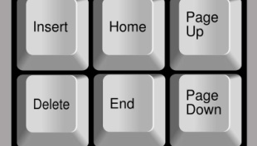 để xóa, chọn Cut để cắt hình và tranh ảnh.  - GV thực hành mẫu cho học sinh quan sát  - Hiển thị một số bài làm để HS quan sát và nhận xét.  - Giáo viên nhận xét .  c. Sao chép và dán hình, tranh ảnh trong trang soạn thảo:  - GV hướng dẫn thao tác sao chép và dán hình, tranh ảnh tới vị trí khác, cho học sinh thảo luận nhóm .  +Bước 1: Chọn hình, tranh ảnh muốn sao chép.  +Bước 2: Trong thẻ Home chọ n .  +Bước 3: Đưa con trỏ đến vị trí cần dán hình và tranh ảnh rồi chọn Paste.  - GV hướng dẫn học sinh thực hành.  - Giáo viên yêu cầu HS thực hành theo nhóm máy.  - GV trình bày kết quả thực hành của một vài học sinh cho cả lớp xem và nhận xét.  - Giáo viên nhận xét.  d. Di chuyển hình, tranh ảnh đến vị trí mới:  - GV hướng dẫn thao tác di chuyển vị trí hình, tranh ảnh.  +Bước 1: Chọn hình, tranh ảnh cần di chuyển.  +Bước 2: Kéo thả chuột để di chuyển hình, tranh ảnh đã chọn đến vị trí mới.  - GV hướng dẫn học sinh thực hành.  - Quan sát HS thực hành.  - Hướng dẫn, uốn nắn một số HS nhận thức và thực hành chậm.  - GV trình bày kết quả thực hành của một vài học sinh cho cả lớp xem và nhận xét.  - Nhận xét, đánh giá.  e. Chèn hình ngôi sao vào văn bản, sau đó sao chép thành nhiều ngôi sao khác nhau:    - GV hướng dẫn thao tác chèn hình ngôi vào văn bản: Học sinh nêu cách vẽ hình ngôi sao?  - Giáo viên hướng dẫn học sinh thao tác chèn và sao chép nhiều ngôi sao. | - HS mở bài văn bản ở thư mục của mình.  - Trao đổi với bạn cách chọn phần văn bản.  - HS đọc SGK/68.  - Trả lời: 2 bước  + Bước 1: Chọn phần văn bản muốn xóa hoặc cắt.  + Bước 2: Nhấn phím Delete để xóa, chọn Cut để cắt phần văn bản.  - HS thực hành xóa, cắt văn bản.  - HS đọc SGK/68.  - Trả lời: 3 bước  + Bước 1: Chọn phần văn bản muốn sao chép.  + Bước 2: Trong thẻ Home chọn Copy.  + Bước 3: Đưa con trỏ đến vị trí cần dán phần văn bản rồi chọn Paste.  - HS thực hành sao chép và dán một phần văn bản.  + Bước 1: Chọn phần văn bản cần di chuyển.  + Bước 2: kéo thả chuột để di chuyển phần văn bản đã chọn đến vị trí mới.  - Học sinh thao tác trên máy tính.  - Học sinh lắng nghe.  - Học sinh lắng nghe và quan sát,  học sinh thực hành theo sự hướng dẫn của giáo viên.  - Lắng nghe, quan sát.  - Học sinh lắng nghe.  - Học sinh thảo luận nhóm.  - Học sinh trả lời:  +Bước 1: Chọn phần văn bản muốn sao chép.  +Bước 2: Trong thẻ Home chọ n .  +Bước 3: Đưa con trỏ đến vị trí cần dán hình và tranh ảnh rồi chọn Paste.  - Học sinh thực hành thực hành theo nhóm.  - Học sinh lắng nghe.  - HS làm theo hướng dẫn của GV.  - HS lên thực hành.  - Quan sát và nhận xét.  - Học sinh lắng nghe.  - Học sinh trả lời: Insert – shapes – chọn hình ngôi sao  -Học sinh lắng nghe và thực hành.
Hoạt động 3: THỰC HÀNH (50 phút)
- Yêu cầu HS làm các bài tập trong SGK: bài 1-trang 69. HS làm theo nhóm đôi rồi tổng hợp kết quả vào phiếu học tập.  - GV quan sát và hỗ trợ các nhóm HS yếu.  - Yêu cầu các nhóm báo cáo kết quả bài tập.  - GV nhận xét và đưa ra kết luận cuối cùng.  - Quan sát và thực hành theo hướng dẫn của giáo viên.  - Yêu cầu HS làm các bài tập trong SGK: bài 2-trang 69. HS thực hành làm theo nhóm đôi.  - GV quan sát và hỗ trợ các nhóm HS yếu.  - Yêu cầu các nhóm báo cáo kết quả bài tập.  - GV nhận xét và đưa ra kết luận cuối cùng.  - Quan sát và thực hành theo hướng dẫn của giáo viên. | - HS thực hành theo nhóm đôi.  - HS làm cá nhân vào SGK và chốt nội dung bài tập vào phiếu học tập theo nhóm.  - Trưởng các nhóm báo cáo kết quả đã làm được với GV.  Bài 1.  Khác nhau:  + Sao chép rồi dán cần chọn Copy đế sao chép và đưa con trỏ tới vị trí cần dán chọn Paste.  + Còn ở di chuyển kéo thả chuột để di chuyển phần văn bản đã chọn đến vị trí mới.  - Học sinh lắng nghe.  - HS thực hành theo nhóm đôi.  - Trưởng các nhóm báo cáo kết quả đã làm được với GV.  Bài 2:  Dùng theo tác di chuyển, sao chép và dán hình, tranh ảnh.  - Học sinh lắng nghe.
Hoạt động 4: VẬN DỤNG (10 phút)
Hãy tạo một bảng có ba dòng, ba cột và sao chép bảng đã tạo để được bảng mới theo mẫu.  - Yêu cầu HS trao đổi với nhau rồi thực hành theo nhóm máy. GV quan sát để kịp thời giúp đỡ các em gặp khó khăn.  - Hiển thị một số bài làm sinh động để HS quan sát, nhận xét và rút kinh nghiệm.  - Nhận xét và tuyên dương.  *Củng cố - dặn dò:  - Củng cố kiến thức vừa học.  - Nhận xét tiết học.  - Nhắc nhở HS về nhà học bài và xem trước bài mới. | - Trao đổi với bạn, thực hành theo nhóm máy.  - Quan sát, nhận xét.  - Lắng nghe  - HS lắng nghe và ghi nhớ.
IV. ĐIỀU CHỈNH SAU BÀI DẠY:
.......................................................................................................................................
.......................................................................................................................................
.......................................................................................................................................

TIN HỌC 5
TUẦN 16
Từ ngày: 19 /12/2022 đến 23/12/2022
Bài 5: ĐẶT THÔNG SỐ CHUNG CHO CÁC BÀI TRÌNH CHIẾU (2 tiết)

I. YÊU CẦU CẦN ĐẠT:
1. Kiến thức – kỹ năng:
- Lựa chọn được phông chữ thích hợp trong các trang trình chiếu;
- Lựa chọn được màu nền cho các trang trình chiếu;
- Đặt hình thức chung cho các trang trình chiếu, như hình minh họa, số trang...
2. Năng lực
a. Năng lực chung
- Tự chủ tự học: Tự phân công nhiệm vụ cho các thành viên trong nhóm khi hợp tác, quyết định cách thức thực hiện nhiệm vụ hợp tác, đánh giá về quá trình và kết quả thực hiện nhiệm vụ hợp tác
- Giao tiếp & hợp tác: Tăng cường khả năng trình bày và diễn đạt ý tưởng; sự tương tác tích cực giữa các thành viên trong nhóm khi thực hiện nhiệm vụ
- Giải quyết vấn đề & sáng tạo: Chủ động đề ra kế hoạch, cách thức thực hiện nhiệm vụ hợp tác, xử lí các vấn đề phát sinh một cách sáng tạo trong quá trình hợp tác nhằm đạt được kết quả tốt nhất
b. Năng lực đặc thù
- Sử dụng được các thao tác cơ bản đặt thông số chung cho các trang trình chiếu.
3. Phẩm chất
- Nhân ái: Có ý thức tôn trọng ý kiến các thành viên trong nhóm khi hợp tác
- Chăm chỉ: Chủ động, kiên trì thực hiện nhiệm vụ thu thập thông tin để khám phá vấn đề
- Trung thực: Có ý thức báo cáo các kết quả đã thu thập chính xác, khách quan để chứng minh hoặc phủ nhận giả thuyết đã đặt ra
- Trách nhiệm: Có ý thức hỗ trợ, hợp tác với các thành viên trong nhóm để hoàn thành nhiệm vụ
II. ĐỒ DÙNG DẠY HỌC:
- GV: Giáo án, máy tính.
- HS: SGK, đồ dùng học tập.
III. CÁC HOẠT ĐỘNG DẠY HỌC:
Hoạt động dạy | Hoạt động học
Hoạt động 1: KHỞI ĐỘNG (5 phút)
- Ổn định lớp  - Hát  - Tổ chức trò chơi: “Ngôi sao may mắn”  HS chọn ngôi sao và trả lời các câu hỏi.  - GV kết nối bài mới. | - Ban văn nghệ cho lớp hát một bài.  - HS tham gia trò chơi  - Lắng nghe
Hoạt động 2: KHÁM PHÁ (15 phút)
1. Hoạt động 1: Trang mẫu.  - GV giới thiệu Trang mẫu (Slide Master): Là công cụ hữu hiệu giúp các em chỉ cần thiết kế một lần cho tất cả các trang trình chiếu.  2. Hoạt động 2: Tạo trang mẫu.  - Cho HS đọc SGK rồi nêu các bước để tạo trang mẫu.  - GV nhận xét  3. Hoạt động 3: Điều chỉnh thông số trong trang mẫu.  a) Sau khi đã chọn Slide Master, trên màn hình xuất hiện trang trình chiếu số 1 (trang mẫu) bao gồm các phần:  + Tiêu đề trang trình chiếu;  + Nội dung trang trình chiếu;  + Các thông tin ở cuối trang: số trang, ngày, tháng...  b) Lần lượt điều chỉnh thông số về tiêu đề, nội dung, số trang, màu nền trang mẫu.  + Tiêu đề và nội dung trang trình chiếu  + Chọn nền cho trang trình chiếu.  + Kết thúc thao tác với trang mẫu, em chọn 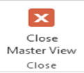. | - HS lắng nghe.  - HS đọc sách.  + Nháy View.  + Chọn Slide Master.  - HS thực hành chọn chức năng Slide Master  - HS quan sát trên trang Slide Master.  - HS quan sát trên trang Slide Master.
Hoạt động 3: THỰC HÀNH (50 phút)
1. Sử dụng các thông số định dạng.  - Em chuẩn bị nội dung cho các trang của một bài trình chiếu mới.  Các đặc tính của trang trình chiếu đều có tác dụng, trừ số trang.  - Tham khảo SGK em hãy cho biết, để số trang hiện ra em làm thế nào?  - GV nhận xét  - GV quan sát và hướng dẫn HS thực hành.  2. Tạo trang với thông số định dạng riêng.  Từ bài trình chiếu, em chọn ra những trang có nội dung cần thể hiện khác biệt, sau đó định dạng thông số riêng với các yêu cầu sau:  - Giữ nguyên thông số về số trang;  - Thay đổi màu nền cho riêng trang đó;  - Thay đổi phông chữ trong trang để phù hợp với hình vẽ minh họa riêng.  - GV quan sát và hướng dẫn HS thực hành. | - HS lắng nghe.  - Nháy vào thẻ Insert, chọn Slide Number. Cửa sổ Header and Footer xuất hiện.  - Nháy vào ô Slide number, sau đó chọn Apply to All.  - Trên trang mẫu, ở khuông cuối trang, gõ vào 1/12.  - HS thực hành sau khi nắm các bước.  - HS thực hành.
Hoạt động 4: VẬN DỤNG (10 phút)
- Yêu cầu HS trao đổi với bạn tạo bài trình chiếu từ mẫu có sẵn theo hướng dẫn ở SGK/73.  - GV quan sát và hướng dẫn HS thực hành.  - Nhận xét và tuyên dương những em làm đúng, làm nhanh.  *Củng cố - dặn dò:  - Củng cố kiến thức vừa học.  - Nhận xét tiết học.  - Nhắc nhở HS về nhà học bài và xem trước bài mới. | - HS trao đổi với bạn và thực hành.  - HS lắng nghe và ghi nhớ.
IV. ĐIỀU CHỈNH SAU BÀI DẠY:
.......................................................................................................................................
.......................................................................................................................................
.......................................................................................................................................

